在Word中，默认为一节，每节的页码是连续的，若想在一个Word文档中，前2页不设页码，从第2页开始设置页码，必须插入分节符，使文档分成两节，这样就可以单独设置页码。
操作步骤：
1、将光标放在第3页的首部，单击页面布---->分隔符---->分节符---->下一节，如图所示；
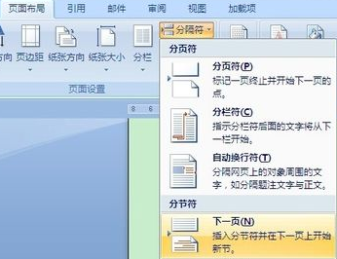
2、在第3页的页脚处双击鼠标，进入页脚编辑状态；
3、单击页眉和页脚---->链接到前一条页眉按钮，断开与前一节的联系；
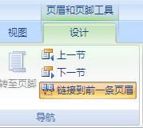
4、单击页眉和页脚工具设计----->页码----->设置页码格式；
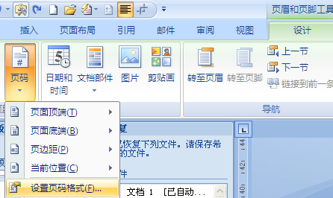
5、弹出页码格式对话框，在页码编号处选择起始页码，输入框中输入1；
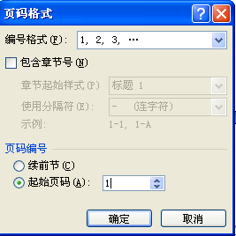
6、单击页眉和页脚工具设计----->页码----->页面底端----普通数字2即可，如图所示。
